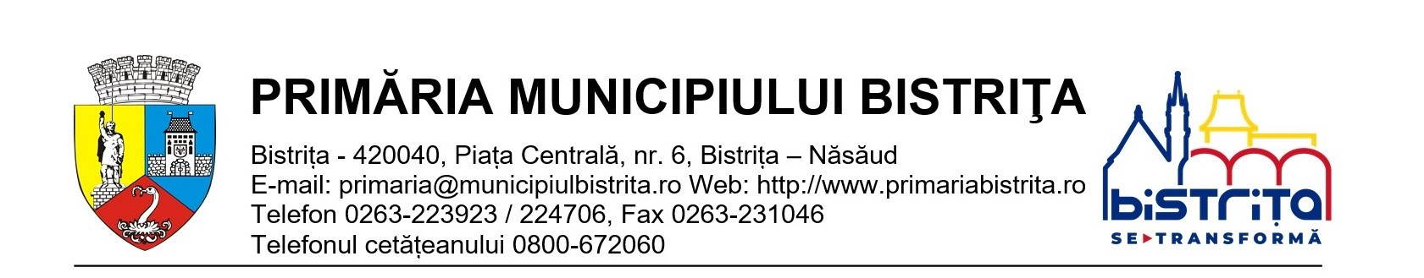DIRECŢIA DE ASISTENȚĂ SOCIALĂ BISTRIŢA
Bistrița, str. Dornei, nr. 12
Județul: Bistrița - Năsăud
Cod fiscal: 28749733
e-mail:cabinetmedbistrita@gmail.com
Nr. 15058/30.10.2025

CENTRALIZATOR NOMINAL PRIVIND REZULTATELE OBȚINUTE DE CANDIDAȚI LA PROBA INTERVIU ÎN DATA DE 30.10.2025
Rezultatele sunt afișate în data de 30.10.2025, ora 12:00

Nr. crt. | Nr. de înregistrare al dosarului  de participare la concurs | PUNCTAJ OBȚINUT | Admis/respins
1. | 14208/15.10.2025 | 90 | ADMIS
2. | 14185/15.10.2025 | 90 | ADMIS
3. | 14349/17.10.2025 | 90 | ADMIS

Comisia:

Secretar comisie concurs
D-na Moisei Dalia-Maria - consilier superior la DAS Bistrița_____________________

